Trường: THCS Nam Hải  Tổ: Xã hội | Họ và tên giáo viên:  Phan Thùy Dương
Bài 6: VIỆT NAM TỪ NĂM 1930 ĐẾN NĂM 1945 (TIẾT 2)
động giáo dục: Lịch sử và Địa lí - Lớp 9
Thời gian thực hiện: 03 tiết (Tiết 11)
I. MỤC ĐÍCH, YÊU CẦU
Sau bài học này, giúp HS:

1.Về kiến thức

- Mô tả được những nét chủ yếu của phong trào cách mạng giai đoạn 1930-1931 và 1936-1939.

– Nêu được tình hình Việt Nam dưới ách thống trị của Pháp - Nhật Bản.

Nhận biết được sự chuẩn bị của nhân dân Việt Nam tiến tới khởi nghĩa giành chính quyền: chuyên hướng chiến lược của Đảng Cộng sản Đông Dương, sự ra đời của Mặt trận Việt Minh; cao trào kháng Nhật cứu nước.

Trình bày được diễn biến chính của Cách mạng tháng Tám năm 1945 và sự ra đời của nước Việt Nam Dân chủ Cộng hoà.

- Nêu được nguyên nhân thắng lợi, ý nghĩa lịch sử của Cách mạng tháng Tám năm 1945 và đảnh giả được vai trò của Đảng Cộng sản Đông Dương trong Cách mạng tháng Tám năm 1945.

2. Về năng lực
* Năng lực chung:
- Giải quyết được những nhiệm vụ học tập một cách độc lập, theo nhóm và thể hiện sự sáng tạo.
- Góp phần phát triển năng lực giao tiếp và hợp tác qua hoạt động nhóm và trao đổi công việc với giáo viên.
*Năng lực riêng:
– Năng lực tìm hiểu lịch sử: biết khai thác và sử dụng tư liệu lịch sử trong bài học
dưới sự hướng dẫn của GV; tìm kiếm, sưu tầm được tư liệu để phục vụ cho bài học và thực hiện các hoạt động thực hành, vận dụng. - Năng lực nhận thức lịch sử: nêu được tình hình Việt Nam dưới ách thống trị của Pháp – Nhật Bản, trình bày được diễn biến chính của Cách mạng tháng Tám năm 1945 và sự ra đời của nước Việt Nam Dân chủ Cộng hoà, nêu được nguyên nhân thắng lợi, ý nghĩa lịch sử của Cách mạng tháng Tám năm 1945.
– Năng lực vận dụng kiến thức kĩ năng đã học để đánh giá được vai trò của Đảng
Cộng sản Đông Dương trong Cách mạng tháng Tám năm 1945.
3. Về phẩm chất
Yêu nước: Bồi dưỡng lòng yêu nước, tự hào dân tộc và sẵn sàng đứng lên đấu tranh cho nền độc lập dân tộc.
Lòng biết ơn và có hành động tri ân đối với sự hi sinh của cha ông trong cuộc đấu tranh giành độc lập dân tộc
II. THIẾT BỊ DẠY HỌC VÀ HỌC LIỆU
1. Giáo viên.
- KHBD soạn theo định hướng phát triển năng lực, phiếu học tập dành cho HS.
- Các kênh hình (phóng to).
- Máy tính, máy chiếu (nếu có).
2. Học sinh
- SGK
- Tranh ảnh, tư liệu sưu tầm liên quan đến bài học (nếu có) và dụng cụ học tập theo yêu cầu của GV.
III. TIẾN TRÌNH DẠY HỌC
HOẠT ĐỘNG 1. KHỞI ĐỘNG
a) Mục tiêu: Giúp HS
- Kết nối kiến thức từ cuộc sống vào nội dung bài học. Giúp khơi gợi tính tò mò của HS, tạo tâm thế cho học sinh đi vào tìm hiểu bài mới.
b) Nội dung:
GV: Giao nhiệm vụ cho HS
HS quan sát trả lời
c) Sản phẩm: HS hoàn thành tìm hiểu kiến thức
d) Tổ chức thực hiện:
B1: Chuyển giao nhiệm vụ (GV)
GV cho HS xem 1 đoạn video về chiến tranh thế giới thứ 2
Xem video và cho biết đây là cuộc chiến tranh nào trong lịch sử
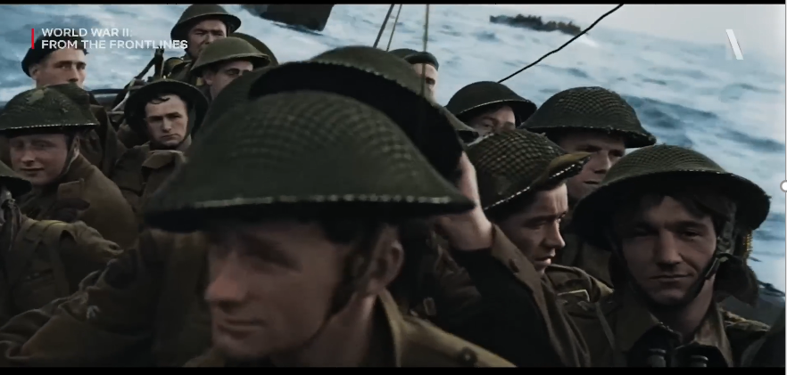
Bước 2: HS thực hiện nhiệm vụ học tập.
- HS trả lời câu hỏi.
- GV hướng dẫn, theo dõi, hỗ trợ HS nếu cần thiết
Bước 3: Báo cáo kết quả hoạt động
- GV mời đại diện HS trả lời câu hỏi.
- GV mời HS khác nhận xét, bổ sung.
B4: Kết luận, nhận định (GV)
- Nhận xét câu trả lời của HS, chốt kiến thức, chuyển dẫn vào hoạt động hình thành kiến thức mới.
- Viết tên bài, nêu mục tiêu chung của bài và dẫn vào HĐ tiếp theo.
Năm 1941, Đảng Cộng sản Đông Dương nhận định: "Trong lúc này quyền lợi của bộ phận, của giai cấp phải đặt dưới sự sinh tử, tồn vong của quốc gia, của dân tộc. Trong lúc này nếu không giải quyết được vấn đề dân tộc giải phóng, không đòi được độc lập, tự do cho toàn thể dân tộc, thì chẳng những toàn thể quốc gia dân tộc còn chịu mãi kiếp ngựa trâu, mà quyền lợi của bộ phận, giai cấp đến vạn năm cũng không đòi lại được".
(Văn kiện Đảng toàn tập, Tập 7, NXB Chính trị quốc gia, 2000, tr. 113)
Theo em, vấn đề “sinh tử, tồn vong của quốc gia, của dân tộc" trong giai đoạn lịch sử này là gì? Đảng Cộng sản Đông Dương đã lãnh đạo nhân dân Việt Nam giải quyết vấn đề đó như thế nào? Chúng ta cùng tìm hiểu trong bài học hôm nay.

HOẠT ĐỘNG 2. HÌNH THÀNH KIẾN THỨC MỚI

II. Cuộc vận động tiến tới khởi nghĩa giành chính quyền (1939-1945)

1. Tình hình Việt Nam dưới ách thống trị của Pháp - Nhật Bản

a. Mục tiêu: - Nêu được tình hình Việt Nam dưới ách thống trị của Pháp Nhật Bản.

b. Nội dung: HS quan sát máy chiếu, sử dụng SGK để tìm hiểu nội dung kiến thức theo yêu cầu của GV.
c. Sản phẩm: HS hoàn thành tìm hiểu kiến thức
d. Tổ chức thực hiện
Hoạt động dạy – học | Sản phẩm dự kiến
B1: Chuyển giao nhiệm vụ (GV)  Hoạt động 1: GV yêu cầu lớp thảo luận nhóm và hoàn thành phiếu học tập sau  Lĩnh vực Nét chính tình hình Việt Nam dưới ách thống trị  Chính trị  Kinh tế  Xã hội  Tác động  B2: Thực hiện nhiệm vụ  GV hướng dẫn HS trả lời  HS: Quan sát ngữ liệu trong SGK để trả lời câu hỏi.  - GV hướng dẫn HS đọc thông tin trong SGK.  GV cung cấp thông tin hình ảnh và tư liệu  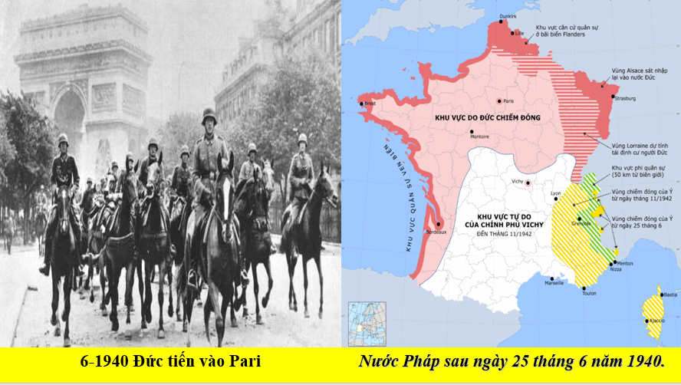  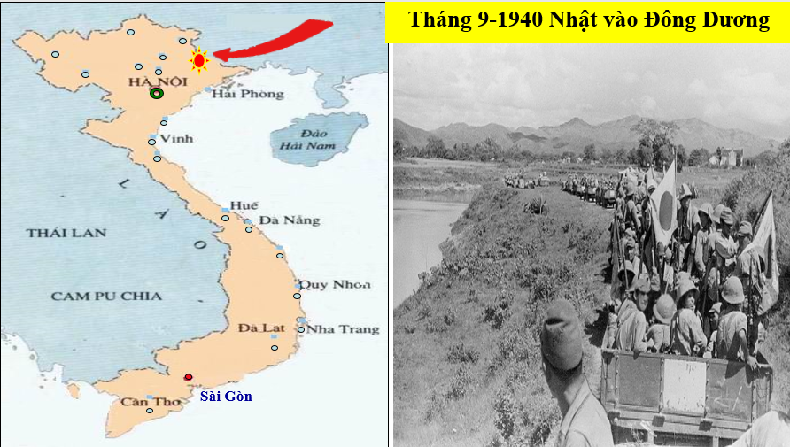  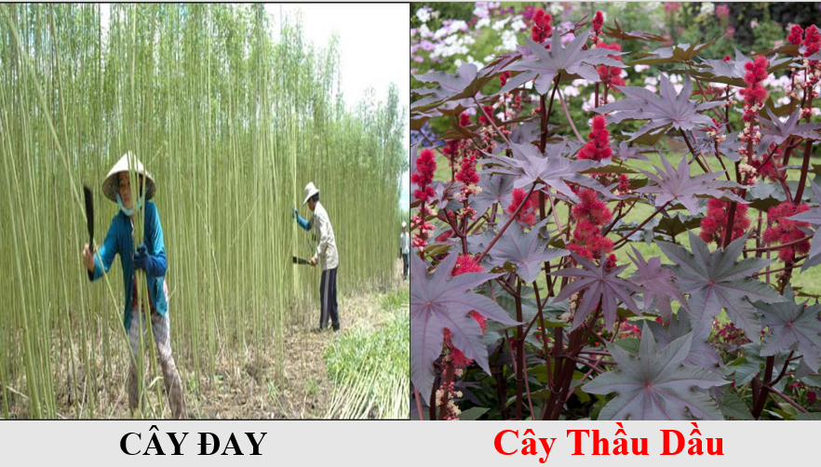  Hiệp ước phòng thủ chung Đông Dương  (29-7-1941) được ký giữa Pháp và Nhật  Hiệp ước thừa nhận Nhật có quyền sử dụng tất cả sân bay và cửa biển ở Đông Dương vào mục đích quân sự. Khi phát động chiến tranh Thái Bình Dương (07/12/1941), Nhật lại bắt thực dân Pháp ở Đông Dương ký thêm một hiệp ước cam kết hợp tác với chúng về mọi mặt (như tạo mọi sự dễ dàng cho việc hành binh, cung cấp lương thực, bố trí doanh trại, giữ gìn trật tự xã hội ở Đông Dương) để bảo đảm hậu phương an toàn cho quân đội Nhật. Kể từ đây, trong thực tế, Pháp và Nhật đã câu kết chặt chẽ với nhau trong việc đàn áp, bóc lột nhân dân Đông Dương.  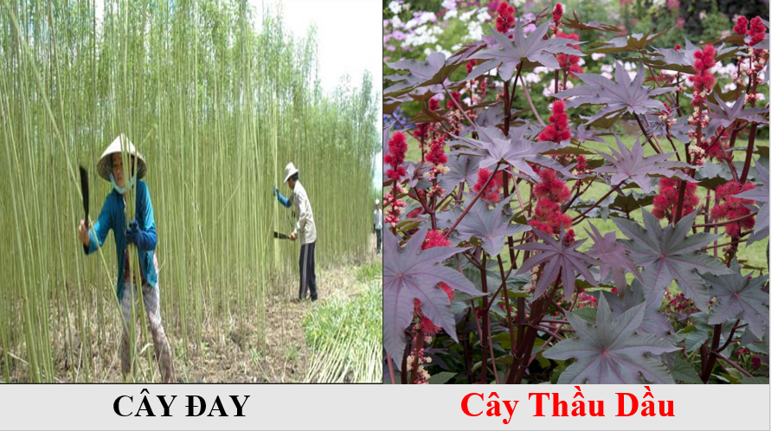  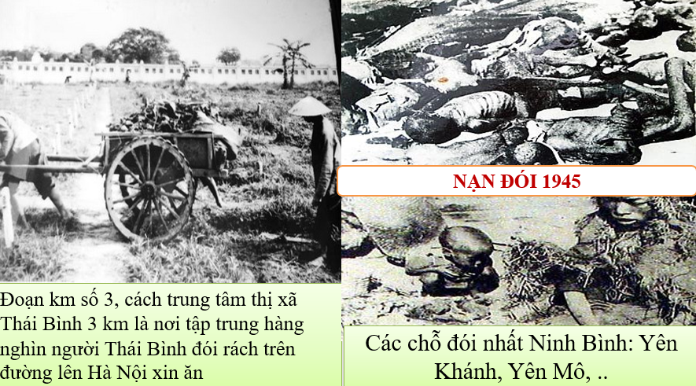  GV đọc cho HS nghe 1 số bài thơ về nạn đói  ĐÓI – BÀNG BÁ LÂN  Năm Ất Dậu, tháng ba, còn nhớ mãi  Giống Lạc Hồng cực trải lắm đau thương!  Những thây ma thất thểu đầy đường,  Rồi ngã gục không đứng lên vì... đói!  Đói từ Bắc Giang đói về Hà Nội,  Đói ở Thái Bình đói tới Gia Lâm.  Khắp đường xa những xác đói rên nằm  Trong nắng lửa, trong bụi lầm co quắp.  Giữa đống giẻ chỉ còn đôi hố mắt  Đọng chút hồn sắp tắt của thây ma.  B3: Báo cáo kết quả hoạt động.  GV yêu cầu HS trả lời.  HS trả lời câu hỏi của GV.  Dự kiến sản phẩm  Lĩnh vực Nét chính tình hình Việt Nam dưới ách thống trị  Chính trị Năm 1940, quân Nhật kéo vào Đông Dương, Pháp - Nhật câu kết cai trị Việt Nam. Nhân dân Việt Nam rơi vào cảnh "một cổ hai tròng".  Kinh tế Pháp - Nhật cho tăng thuế, vơ vét tài nguyên, thóc, gạo để phục vụ chiến tranh khiến lương thực khan hiếm, giá cả tăng vọt.  Xã hội Pháp - Nhật xoá bỏ các quyền tự do dân chủ, tăng cường bắt lính, đàn áp nhân dân Việt Nam. Nạn đói xảy ra khiến hơn 2 triệu người chết.  Tác động: Nhân dân Việt Nam rơi vào tình cảnh“một cổ hai tròng”. Cuộc sống của đại bộ phận nhân dân, kể cả tầng lớp trí thức, tư sản dân tộc đều bị đẩy đến “bước đường cùng”.  B4: Kết luận, nhận định (GV)  GV bổ sung phần phân tích nhận xét, đánh giá, kết quả thực hiện nhiệm vụ học tập của học sinh. Chính xác hóa các kiến thức đã hình thành cho học sinh. | 1. Tình hình Việt Nam dưới ách thống trị của Pháp - Nhật Bản  - Dưới ách cai trị của Pháp – Nhật Bản, nhân dân Việt Nam rơi vào tình cảnh “một cổ hai tròng”, cuộc sống của nhân dân ta bị đẩy đến“bước đường cùng”.  - Mâu thuẫn giữa toàn thể dân tộc Việt Nam với đế quốc và tay sai trở nên gay gắt.

2. Sự chuẩn bị của nhân dân Việt Nam tiến tới khởi nghĩa giành chính quyền

a. Mục tiêu: - Nhận biết được sự chuẩn bị của nhân dân Việt Nam tiến tới khởi nghĩa giành chính quyền: chuyển hướng chiến lược của Đảng Cộng sản Đông Dương; sự ra đời của Mặt trận Việt Minh; cao trào kháng Nhật cứu nước.

b. Nội dung: HS quan sát máy chiếu, sử dụng SGK để tìm hiểu nội dung kiến thức theo yêu cầu của GV.
c. Sản phẩm: HS hoàn thành tìm hiểu kiến thức
d. Tổ chức thực hiện
Hoạt động dạy – học | Sản phẩm dự kiến
B1: Chuyển giao nhiệm vụ (GV)  GV yêu cầu HS hoạt động nhóm hoàn thành phiếu học tập sau  Sự chuẩn bị của nhân dân Việt Nam tiến tới khởi nghĩa giành chính quyền  Chuyển hướng chiến lược  Chuẩn bị lực lượng  Phát động cao trào kháng Nhật  B2: Thực hiện nhiệm vụ  GV hướng dẫn HS trả lời  HS: Quan sát ngữ liệu trong SGK để trả lời câu hỏi.  - GV hướng dẫn HS đọc thông tin trong SGK.  GV cung cấp thông tin hình ảnh và tư liệu  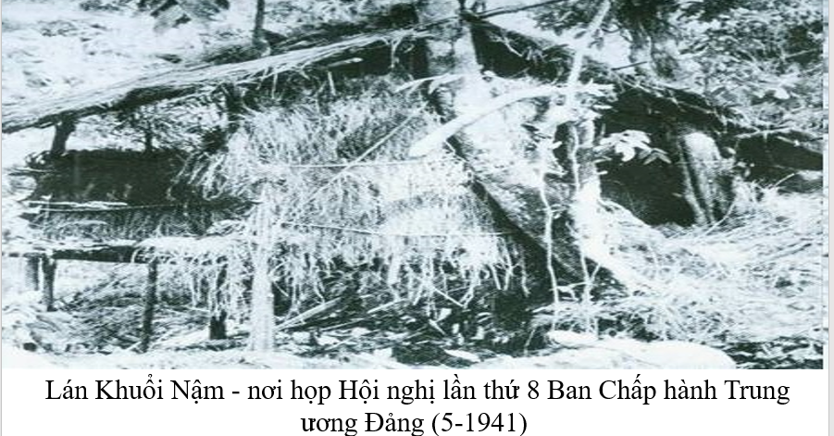  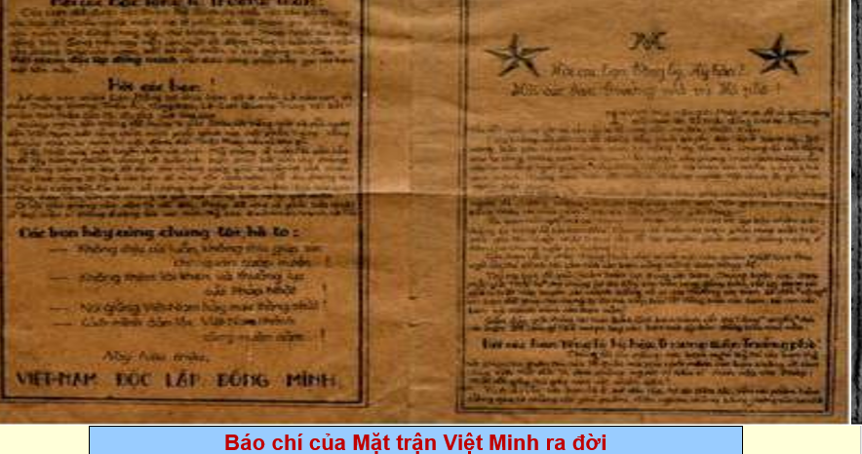  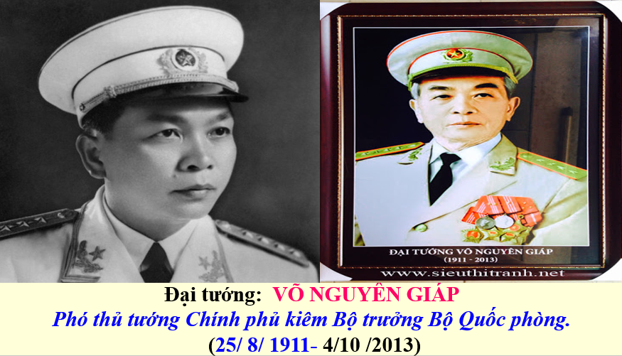  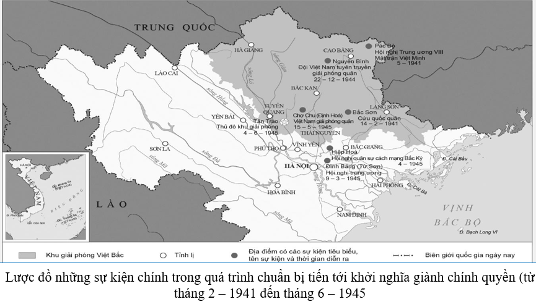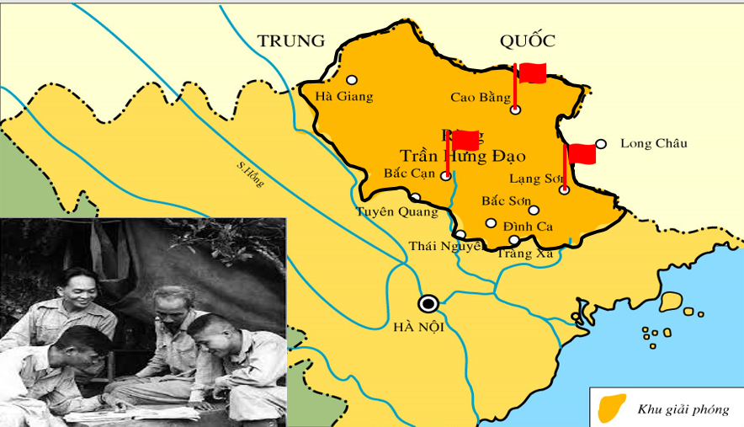  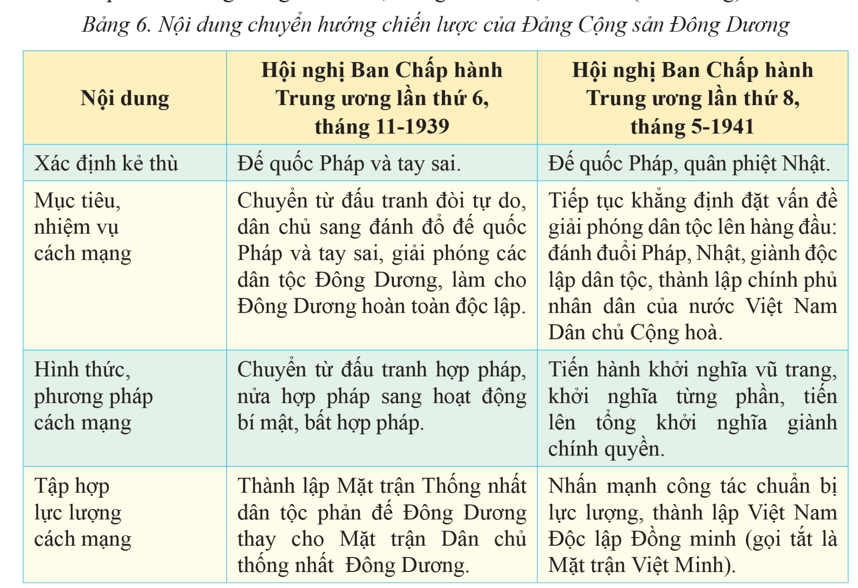  B3: Báo cáo kết quả hoạt động.  GV yêu cầu HS trả lời.  HS trả lời câu hỏi của GV.  Dự kiến sản phẩm  Sự chuẩn bị của nhân dân Việt Nam tiến tới khởi nghĩa giành chính quyền  Chuyển hướng chiến lược Chuyển hướng chiến lược cách mạng của Đảng bắt đầu được đề ra trong Hội nghị Ban Chấp hành Trung ương lần thứ 6, tháng 11-1939 được bổ sung trong Hội nghị Ban Chấp hành Trung ương lần thứ 7, tháng 11-1940 và hoàn chỉnh trong Hội nghị Ban Chấp hành Trung ương lần thứ 8, tháng 5-1941 tại Pác Bó (Cao Bằng).  Chuẩn bị lực lượng Tại Hội nghị Ban Chấp hành Trung ương lần thứ 8 (5-1941, Đảng Cộng sản Đông Dương quyết định thành lập Việt Nam Độc lập Đồng minh (gọi tắt là Mặt trận Việt Minh).  Phát động cao trào kháng Nhật Ngày 12-3-1945, Ban Thường vụ Trung ương Đảng Cộng sản Đông Dương ra Chỉ thị “Nhật - Pháp bắn nhau và hành động của chúng ta". Chỉ thị xác định kẻ thù chính của nhân dân Đông Dương là quân Nhật và phát động cao trào kháng Nhật cứu nước làm tiền đề cho tổng khởi nghĩa.  B4: Kết luận, nhận định (GV)  GV bổ sung phần phân tích nhận xét, đánh giá, kết quả thực hiện nhiệm vụ học tập của học sinh. Chính xác hóa các kiến thức đã hình thành cho học sinh. | 2. Sự chuẩn bị của nhân dân Việt Nam tiến tới khởi nghĩa giành chính quyền  - Chuyển hướng chiến lược của Đảng Cộng sản Đông Dương  - Sự ra đời của Mặt trận Việt Minh  - Cao trào kháng Nhật cứu nước

HOẠT ĐỘNG 3. LUYỆN TẬP
a) Mục tiêu: Vận dụng kiến thức của bài học vào việc làm bài tập cụ thể.
b) Nội dung: HS suy nghĩ cá nhân trả lời câu hỏi của GV
c) Sản phẩm: Câu trả lời đúng của HS
d) Tổ chức thực hiện
B1: Chuyển giao nhiệm vụ:
GV mời HS tham gia trò chơi: Ai thông minh hơn HS lớp 5
HS trả lời đúng tất cả các câu hỏi sẽ giành được điểm cộng
Câu 1: Mặt trận Việt Minh ra đời vào ngày tháng năm nào?
A. 19/5/1940.
B. 19/5/1941.
C. 19/5/1942
D. 19/5/1943
Câu 2: Hội nghị lần thứ 8 Ban Chấp hành Trung ương Đảng xác định nhiệm vụ trước hết của cách mạng là gì?
A. Giải phóng dân tộc
B. Giành ruộng đất cho dân cày
C. Đánh đổ phong kiến
D. Đánh đổ phát xít
Câu 3: Chỉ thị “Nhật - Pháp bắn nhau và hành động của chúng ta” là của:
A. Đội Việt Nam tuyên truyền giải phóng quân.
B. Tổng bộ Việt Minh
C. Ban Thường vụ Trung ương Đảng.
D. Chủ tịch Hồ Chí Minh.
Câu 4: Sau đêm 9/3/1945, Đảng ta xác định kẻ thù chính của nhân dân ta là?
A. Phát xít Đức
B. Pháp
C. Phát xít Nhật
D. Mỹ
Câu 5: Vì sao Nhật đảo chính Pháp?
A. Vì Pháp yếu thế
B. Vì pháp không cấu kết với Nhật
C. Giải phóng cho dân tộc Đông Dương
D. Độc chiếm Đông Dương
B2: Thực hiện nhiệm vụ
- HS xác định yêu cầu của GV
- GV hướng dẫn cho HS trả lời câu hỏi
B3: Báo cáo kết quả hoạt động
- GV yêu cầu HS trả lời câu hỏi.
- HS trình bày, theo dõi, nhận xét, đánh giá và bổ sung cho bài của bạn (nếu cần)
Sản phẩm dự kiến
CH | 1 | 2 | 3 | 4 | 5
DA | B | A | C | C | D

B4: Kết luận, nhận định: GV nhận xét bài làm của HS.
HOẠT ĐỘNG 4. VẬN DỤNG
a) Mục tiêu: Củng cố và mở rộng kiến thức nội dung của bài học cho HS
b) Nội dung: GV giao nhiệm vụ, HS thực hiện nhiệm vụ.
c) Sản phẩm: Bài làm của HS.
d) Tổ chức thực hiện
B1: Chuyển giao nhiệm vụ: (GV giao bài tập)
Bài tập: Sưu tầm tư liệu về căn cứ Việt Bắc giới thiệu tư liệu đó với thầy cô và bạn học?
B2: Thực hiện nhiệm vụ
- GV hướng dẫn các em tìm hiểu yêu cầu của đề.
- HS đọc và xác định yêu cầu của bài tập.
B3: Báo cáo kết quả hoạt động
- GV hướng dẫn các em cách nộp sản phẩm cho GV sau khi hoàn thành.
- HS làm bài tập ra giấy và nộp lại cho GV theo hướng dẫn.
B4: Kết luận, nhận định (GV)
- Nhận xét ý thức làm bài của HS, nhắc nhở những HS không nộp bài hoặc nộp bài không đúng qui định (nếu có).

*****************************

